

Manter Motivo da Ocorrência Operacional
O objetivo desta funcionalidade é manter os motivos das ocorrências operacionais (por solicitação da CAERN). A opção pode ser acessada via Menu do Sistema, no caminho: GSAN > Atendimento ao Público > Registro Atendimento > Manter Motivo da Ocorrência Operacional.
Feito isso, o sistema acessa a tela de filtro a seguir:

Observação
Informamos que os dados exibidos nas telas e no relatório a seguir são fictícios, e não retratam informações de clientes.
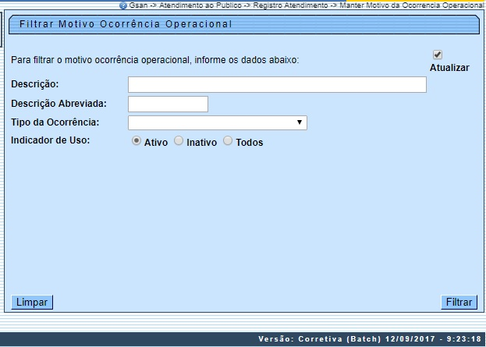
Atenção: Caso o campo Atualizar esteja marcado e só exista um registro que atenda aos parâmetros informados, o sistema exibe diretamente a tela Atualizar Motivo da Ocorrência Operacional. Caso o checkbox esteja desmarcado, é exibida a tela Manter Motivo da Ocorrência Operacional, onde será possivel escolher qual o registro deve ser atualizado.
Dito isso, informe os campos que julgar necessários e clique no botão .
Com base nos parâmetros informados, é exibida a tela abaixo, com os registros que atenderam ao filtro de pesquisa:
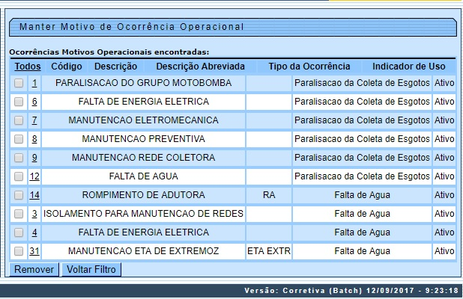
Para excluir um ou mais itens, marque no(s) checkbox(s) correspondente(s), ou para marcar todos os itens, clique no link Todos. Em seguida, clique no botão . Ao clicar no link correspondente no campo Todos, é exibida a tela para atualização.
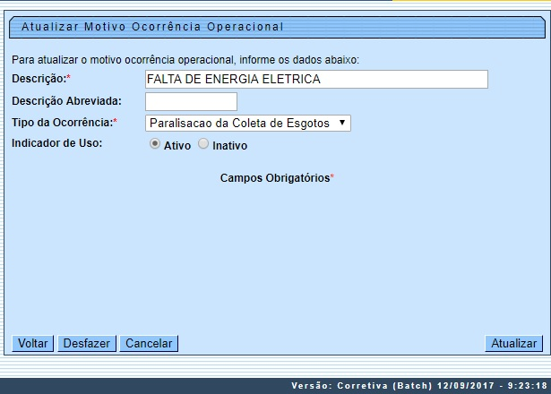
Agora, faça as modificações que julgar necessárias e clique no botão .
O sistema efetua algumas validações:
- Verificar preenchimento dos campos:
  - Caso o usuário não informe ou selecione o conteúdo de algum campo necessário à alteração do serviço, o sistema exibe a seguinte mensagem: Informe «nome do campo que não foi preenchido ou selecionado».
- Atualização Realizada por outro usuário:
  - Caso o usuário tente atualizar um motivo da ocorrência que já tenha sido atualizado durante a manutenção corrente, o sistema exibe a mensagem: Esse Motivo da ocorrência foi atualizado por outro usuário. Realize uma nova atualização.
- Motivo da ocorrência possui vínculos no sistema:
  - Caso o usuário tenha selecionado um motivo da ocorrência que possua outros vínculos no sistema, o sistema exibe a mensagem: Não é possível excluir o(s) Motivo (s) da(s) ocorrência(s) devido a vínculos com outras informações.

Tela de Sucesso
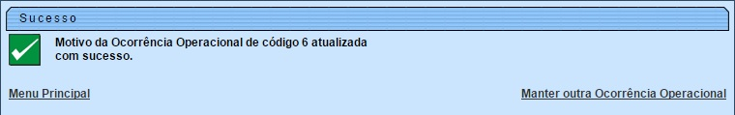

Preenchimento dos Campos
Campo | Orientações para Preenchimento
Descrição | Campo obrigatório. Informe por extenso a descrição do motivo da ocorrência operacional, com no máximo 50 (cinquenta) caracteres.
Descrição Abreviada | Informe por extenso a descrição abreviada do motivo da ocorrência operacional, com no máximo 10 (dez) caracteres.
Tipo da Ocorrência | Campo obrigatório. Selecione uma das opções disponibilizadas pelo sistema.
Indicador de Uso | Selecione a opção Ativo para indicar que o item encontra-se ativo no sistema; caso contrário clique na opção Inativo.

Funcionalidade dos Botões
Botão | Descrição da Funcionalidade
 | Ao clicar neste botão, o sistema limpa o conteúdo do campo na tela.
 | Ao clicar neste botão, o sistema comanda a execução do filtro com base nos parâmetros informados.
 | Ao clicar neste botão, o sistema remove um ou mais itens marcados nos checkboxs.
 | Ao clicar neste botão, o sistema retorna à tela de filtro.
 | Ao clicar neste botão, o sistema retorna à tela anterior.
 | Ao clicar neste botão, o sistema desfaz o último procedimento realizado.
 | Ao clicar neste botão, o sistema cancela a operação e retorna à tela principal.
 | Ao clicar neste botão, o sistema comanda a atualização dos dados na base de dados.

Referências
Manter Motivo da Ocorrência Operacional

Termos Principais
Inserir Motivo da Ocorrência Operacional
Clique aqui para retornar ao Menu Principal do GSAN.

